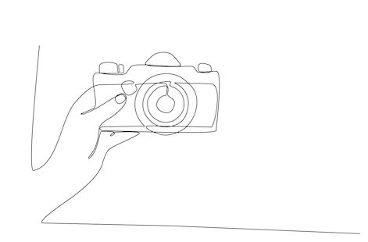
FORMULARZ REJESTRACYJNY*
KONKURS FOTOGRAFICZNY „Moja gmina w obiektywie”

Imię i nazwisko uczestnika
Imię i nazwisko rodzica/opiekuna prawnego
Tytuł
Miejsce wykonania fotografii
Adres e-mail
Numer telefonu
Ilość nadesłanych fotografii (max. 4)
*WYPEŁNIĆ DRUKOWANYMI LITERAMI
Oświadczenie:
1. Oświadczam, że jestem autorem zdjęć, które zgłaszam do udziału w Konkursie. Jednocześnie oświadczam, że prawa osób które znalazły się na zdjęciach zostały wyjaśnione i osoby te wyrażają zgodę na wystawienie i publikowanie zdjęć je przedstawiających również do celów reklamowych Konkursu. Przyjmuję także na siebie wszelkie roszczenia jakiejkolwiek natury, których przedmiotem byłyby nadesłane przeze mnie zdjęcia, a które osoby trzecie mogłyby kierować przeciwko Organizatorowi Konkursu.
2. Zgodnie z art. 13 ust. 1 i 2 Rozporządzenia Parlamentu Europejskiego oraz Rady UE 2016/679 z dnia 26.04.2016r. w sprawie ochrony osób fizycznych w związku z przetwarzaniem danych osobowych oraz uchylenia dyrektywy 95/46 WE (ogólne rozporządzenie o ochronie danych osobowych – RODO) oświadczam, że akceptuję Regulamin Konkursu Fotograficznego „Moja gmina w obiektywie”, z którym się zapoznałam/em. Wyrażam jednocześnie zgodę na przetwarzanie moich danych osobowych przez Organizatora Konkursu do celów organizacyjnych oraz promocyjnych. Wyrażam również zgodę na publikacje zdjęć z przebiegu imprezy w mediach oraz na publikacje moich danych osobowych jeśli znajdę się na liście osób wyróżnionych bądź nagrodzonych.
…………………………………………………………………………..
(data i podpis autora)

